PROSTORNINA KOCKE
Prostornina kocke je enaka zmnožku dolžin njegovih stranic.
Označimo jo s črko V (volumen).
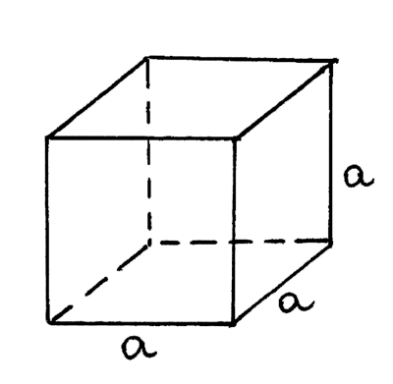
Kocka je kvader, ki ima vse robove enako dolge.

Prostornina (volumen) = dolžina ∙ širina ∙ višina
a … dolžina
a … širina
a … višina
V = a ∙ a ∙ a = a³

Primer:
- Izračunaj prostornino kocke.
a = 5 m V = a ∙ a ∙ a
V = ? V = 5m ∙ 5m ∙ 5m (5³)
V = 125 m³

